Игровой творческий проект
группы № 12 «Солнышко»
МДОУ «Детский сад № 241»
Красноперекопского района
г. Ярославль

«Этот День Победы»

Подготовила
воспитатель:
Полозова О. А.

2019 г.

Проблема: незнание детьми праздника - День Победы, о ветеранах Великой Отечественной войны.
Обоснование проблемы: недостаточное внимание родителей к празднику - День Победы. Нет знаний у детей о ВОВ, о существовании праздника в России - День Победы
Тип проекта: социально-творческий.
Вид проекта: краткосрочный.
Участники проекта: дети младшей группы «Солнышко», родители.
Цель: Формирование нравственных ценностей.
Задачи:
1. Сообщить детям первоначальные сведения о Великой Отечественной Войне. Дать знания о защитниках отечества, о функциях армии.
2. Активировать слуховые и зрительные анализаторы, развивать у детей речь, воображение и мышление. Развивать умения взаимодействовать друг с другом, побуждать детей к совместной деятельности.
3. Воспитывать у детей гордость и уважение к ветеранам ВОВ, чувство гордости за Родину, умение слушать взрослых.
4. Активизировать словарь: Родина, герой, ветеран, победа, солдат, армия, защитник.
Ожидаемые результаты:
1.Заинтересованность детей темой «День Победы», проявление их познавательной активности.
2.Дети самостоятельно проявляют инициативу: рассматривают иллюстрации, участвуют в беседах, задают вопросы; проявляют творчество и детальность в работе.
3.Участие в совместной проектной деятельности родителей.
Продукт проектной деятельности: создание рельефной композиции с детьми «Вот какой у нас салют!»; папка-передвижка для родителей «9 мая – День Победы», оформление газеты «Наши Защитники» (фотографии пап и дедушек).
Реализация проекта:
1. Работа с родителями:
- оформление газеты « Наши Защитники» (фотографии пап и дедушек).
2. Работа с детьми ( см. приложения ):
1. Рассматривание материала по теме «День Победы», открыток «Города герои», иллюстраций и альбомов «Великая Отечественная Война».
2. Беседа «Знакомство с праздником».
3. Рисование «Вот какой у нас салют!».
4. Чтение стихотворений на тему «День Победы».
5. Выкладывание из счетных палочек салюта, самолета, танка.
6. Подвижные игры: «Найди свой цвет», игра с платочками "Найди себе пару" (под музыку).
7. Пальчиковая гимнастика «Этот пальчик».
9. Дыхательная гимнастика «Флажок».
10. Физкультминутка «Салют».
11.Сюжетно-ролевая игра «Моряки».
12.Слушание песен: "Мы идем с флажками" и «Наша Родина сильна» А. Филиппенко, "Песенка о весне" Г. Фрида.
Итог работы:
1. Повышение познавательной активности детей
2.Рисование с детьми «Вот какой у нас салют!»
3. Газета «Наши Защитники»
4. Активное участие родителей в совместной проектной деятельности

ПРИЛОЖЕНИЯ
К
ИГРОВОМУ ПРОЕКТУ

«Этот День Победы»

Приложение №1

Беседа
«Знакомство с праздником»

Беседа «Знакомство с праздником»
Задачи: Дать знания детям о празднике «День Победы», о том, как защищали свою страну русские люди в годы Великой Отечественной войны, как живущие помнят о них; активизировать эмоциональную сферу детей и тем самым вызвать у них желание участвовать в беседе. Активизация всех психических процессов путем вопросов к детям. Обогащение словарного запаса. Воспитывать уважение, любовь к людям, защищающим Родину от врагов, ветеранам войны, заботиться о них.
Ход беседы:
Воспитатель: 9 мая – самый главный праздник, отмечающийся в нашей стране. Что это за праздник? что это за победа? Над кем? День Победы — самый великий и серьёзный праздник как для России, так и для многих других стран мира. Не только российским солдатам и офицерам, но и всем жителям нашей Родины, взрослым и детям, было очень трудно во время войны. Армия с помощью народа победила врагов и прогнала их из России, а потом и из других стран. В День Победы люди возлагают к военным памятникам венки и цветы. А теперь послушайте стихотворение:
Сегодня праздник - День Победы!
Счастливый, светлый день весны!
В цветы все улицы одеты
И песни звонкие слышны.
Воспитатель: Это была страшная и долгая война. Ранним июньским утром фашистская Германия напала на нашу мирную страну. Весь народ поднялся на защиту Родины, и наша армия, и женщины, и старики, даже дети. (По ходу беседы воспитатель дает объяснение, утверждает детские ответы, обобщает их, показывает наглядный материал и т.д.). Беседа должна быть эмоциональной, живой, повышать активность детей. В процессе беседы педагог сообщает новые сведения, чтобы уточнить или углубить знания детей о тех предметах и явлениях, о которых идет речь.
Используемые приемы словарной работы:
- объяснение воспитателем значения отдельных слов, повторение слова хором, вместе с воспитателем.
Наши храбрые воины не пустили фашистов к Москве, а сами перешли в наступление. Трудной, тяжелой и страшной была эта война, много людей погибло в ней. Но наступил долгожданный день Победы. Наши доблестные воины прогнали фашистов и сами пришли к Берлину. Это случилось 9 мая 1945 года. И тех пор каждый житель нашей страны, жители других стран отмечают этот праздник.
Майский праздник – День Победы
Отмечает вся страна
Надевают наши деды
Боевые ордена.
(Т.Белозеров)
В этой войне, как я уже говорила, участвовали не только взрослые, но и дети. Много стихов и рассказов написали об их подвигах писатели и поэты. Наш народ мужественно сражался и победил. Но не все дожили до Великой Победы. Чтобы никто не забыл доблестных героев и их подвиги, по всей стране было сооружено много памятников в память о героях войны, братские могилы, в которых были захоронены погибшие в боях войны (показ иллюстрации). Мало остается участников войны: много лет прошло со дня Победы. Наше правительство заботиться о своих героях, помогает им. Вы тоже должны с уважением и благодарностью относиться к участникам войны и ко всем пожилым людям. Они защищали нашу Родину и сберегли мир на Земле. А Родина у нас одна.
Чтение стихотворения:
Если скажут слово Родина
Сразу в памяти встает
Старый дом, в саду смородина,
Толстый тополь у ворот.
У реки березка – скромница
И ромашковый бугор …
А другим, наверное, помнится
Свой родной московский двор.
В лужах первые кораблики,
Где недавно был каток
И большой соседней фабрики
Громкий радостный гудок.
Или степь от маков красная,
Золотая целина …
Родина бывает разная,
Но у всех она одна!
Берегите свою Родину, растите честными и мужественными, смелыми.
Приложение №2

Рисование
"Вот какой у нас салют!"

Рисование «Вот какой у нас салют!
Задачи. Вызвать интерес к рисованию салюта в сотворчестве с педагогом. Создать условия для экспериментирования с разными материалами. Освоение способа «принт» (печать) и рисование с помощью штампа. Учить рисовать нетрадиционными способами – ставить отпечатки ватным тампоном, пробкой и звездочкой, сделанной из моркови; ориентироваться на листе бумаги. Воспитывать интерес к наблюдению красивых явлений в окружающем мире и отображению впечатлений в изодеятельности доступными изобразительно-выразительными средствами.
Предварительная работа.
Рассматривание изображений салюта. Игры с разноцветными мячами. Освоение способа «принт» (печать).
Материалы, инструменты, оборудование. Основа для коллективной композиции – лист бумаги большого формата, краски гуашевые, материалы для экспериментирования с отпечатками – ватные диски, тампоны, тряпочки, пробки, печатки, звездочки из моркови.
Содержание.
Воспитатель читает детям стихотворение О. Выготской «Салют»:
Вокруг все было тихо,
И вдруг – салют! Салют!
Ракеты в небе вспыхнули
И там, и тут!
Над площадью,
Над крышами,
Над праздничной Москвой
Взвивается все выше
Огней фонтан живой!
На улицу, на улицу
Все радостно бегут,
Кричат: «Ура!»
Любуются
На праздничный салют!
Педагог выкладывает на стол основу для коллективной композиции – лист бумаги темно-голубого или синего цвета. Говорит: «Это небо! А где салют?» Берет поочередно разные материалы, приготовленные для экспериментирования, и начинает ставить отпечатки, приговаривая: «Беру пробку, окунаю в краску и …шлеп (ставит отпечаток) – получился огонек! Беру звездочку, окуну в краску и …шлеп (ставит отпечаток) – вот какой огонек!
Вовлекает детей в экспериментирование с разными материалами. Помогает приемом «рука в руке», жестом, словом. Дети по своему желанию выбирают материалы для рисования.
В конце можно прочитать отрывок:
В небе праздничный салют,
Фейерверки там и тут.

Приложение №3

Картотека стихотворений, посвященных
«День Победы»

Стихотворения на тему «День Победы»
Пусть будет мир
Пусть небо будет голубым,
Пусть в небе не клубится дым,
Пусть пушки грозные молчат
И пулеметы не строчат,
Чтоб жили люди, города.
Мир нужен на земле всегда

День Победы
Майский праздник —
День Победы -
Отмечает вся страна.
Надевают наши деды
Боевые ордена.
Их с утра зовет дорога
На торжественный парад,
И задумчиво с порога
Вслед им бабушки глядят.
Т. Белозеров
--------------
Что за праздник?
(Н. Иванова)
В небе праздничный салют,
Фейерверки там и тут.
Поздравляет вся страна
Славных ветеранов.
А цветущая весна
Дарит им тюльпаны,
Дарит белую сирень.
Что за славный майский день?
-------------------
Май встречает радостно
Наша вся страна.
По дорогам Родины
Вновь идет весна.
Здравствуй, здравствуй,
Теплый, ясный,
День Победы,
День прекрасный.
Спасибо, наша Родина любимая,
За все твои заботы и дела,
За солнце ясное, за небо синее,
За все, что детям ты дала!
-------------------------
Победа
Песни фронтовые,
Награды боевые,
Красные тюльпаны,
Встречи ветеранов
И салют в полнеба,
Огромный, как Победа.
День Победы к нам пришел,
Лучший праздник на земле.
Очень весело сегодня
И большим и детворе!
М. Познанская
------------------------
В лучистом цвету неоглядные дали,
И песни звенят на просторах страны.
И солнце, и песню в боях отстояли
Герои давно отгремевшей войны.
М. Геттуев

Приложение №4

ПОДВИЖНЫЕ
ИГРЫ

Подвижная игра «Найди свой цвет»
Цели игры: развитие координации зрительного, слухового и моторного анализаторов, тренировка подвижности нервных процессов, умения ориентироваться в пространстве и различать цвета, поднятие настроения.
Что надо для игры: флажки разных цветов, жетоны таких же цветов, стулья по числу детей.
Ход игры. Прикрепить флажки к стульям (или положить на стулья), которые расставлены в разных местах комнаты. Каждому игроку вручить по жетону такого же цвета, как флажки. После слов «Идите гулять» дети расходятся по всей комнате. Но как только прозвучат слова «Найди свой цвет», они должны собраться возле стула с флажком такого же цвета, который соответствует цвету их жетонов, и каждый должен назвать этот цвет.
Игра с платочками «Найди себе пару»
(с сопровождением музыкой)
Цели игры: развитие координации движений, чувства ритма, формирование правильной осанки и тренировка вестибулярного аппарата, тренировка подвижности нервных процессов, умения различать цвета, поднятие настроения.
Что надо для игры: платочки разных цветов по числу детей.
Ход игры. Каждому игроку вручить по платочку разного цвета. Когда звучит музыка, дети свободно танцуют, выполняя разные движения. После слов «Найдите себе пару» дети расходятся по всей группе и подходят к тому ребенку, с которым у них совпадает цвет платочка. Каждый должен назвать этот цвет.

Приложение №4
Пальчиковая гимнастика "Этот пальчик"
Этот пальчик - дедушка,
Этот пальчик - бабушка,
Этот пальчик - папочка,
Этот пальчик - мамочка,
Этот пальчик - я,
Вот и вся моя семья.
Детям предлагается согнуть пальцы левой руки в кулачок, затем, слушая потешку, по очереди разгибать их, начиная с большого пальца.
Дыхательная гимнастика «Флажок»
Цели: укрепление круговой мышцы рта; тренировка навыка правильного дыхания; формирование углубленного ритмичного выдоха.
Оборудование: красный флажок.
Посмотри-ка, мой дружок,
Вот какой у нас флажок!
Наш флажок прекрасный,
Ярко-ярко красный.
(Воспитатель показывает правильное выполнение упражнения: носом вдохнули, губы трубочкой сложили и долго дуем. Повторить 4-6 раз. )
Физкультминутка «Салют»
Вокруг все было тихо. (Встать прямо, руки опустить)
И вдруг - салют! Салют! ( Поднять руки вверх)
Ракеты в небе вспыхнули (Раскрыть пальчики веером, помахать руками над головой влево-вправо).
и там, и тут! Над площадью, над крышами, (Присесть, встать, руки с раскрытыми пальчиками поднять вверх 2—Зраза)
Над праздничной Москвой
Взвивается все выше
Огней фонтан живой.
На улицу, на улицу (Легкий бег на месте).
Все радостно бегут,
Кричат: «Ура! », (Поднять руки вверх, крикнуть «Ура»).
Любуются (Раскрыть пальчики веером, помахать руками над головой влево-вправо)
На праздничный салют!
Приложение №5
Сюжетно-ролевая игра «Моряки»
Цель: Формирование умения выполнять с помощью взрослого несколько игровых действий, объединенных сюжетной канвой. Учить действовать в импровизации самостоятельно. Воспитывать дружеские взаимоотношения, чувство коллективизма.
Словарная работа: якорь, капитан, корабль, штурвал, рулевой, матрос. Предшествующая работа: чтение художественной литературы о кораблях, моряках, просмотр фотографий и видеороликов о море, моряках, кораблях.
Оборудование: морской воротник , фуражка капитана, медицинский халат, якорь, штурвал, бинокли, строительный материал.
Ход игры:
- Ребята, я предлагаю сегодня вместе отправиться в путешествие. На чём можно отправиться в путешествие? (На самолёте, на поезде, на машине, на корабле)
- Чтобы оправиться в путешествие на корабле, что для этого нужно сделать? (Построить корабль)
- Из чего мы будем стоить корабль? (Из большого деревянного строителя и мягких модулей)
Дети совместно с воспитателем строят борт корабля, на палубе размещают штурвал, устанавливают трап, якорь, места для пассажиров.
- Вот корабль и готов. А кто бывает на корабле? Кому что надо для работы? ( Воспитатель берет на себя роль капитана и помогает распределить роли, кто - кем будет. Затем можно и кому-то из детей предложить быть капитаном ).
Дети: Капитану – бинокль , матросам - бескозырки, для врача - чемоданчик с инструментами, лекарством, коку – посуда и продукты.
- Что делает капитан? Определяет курс корабля и отдаёт команды. Право руля, лево руля! Полный вперёд! Рулевой у штурвала. Матросы надраивают палубу. Радист сообщает о движения судна. Врач следит за здоровьем команды на корабле. Кок готовит еду для всей команды.
Звучит музыка «Шум моря».
Капитан даёт команду: «Всем приготовиться к отплытию, пройти медицинскую комиссию». Врач осматривает всю команду. Команда после допуска к плаванию заходит на судно. Капитан даёт команду: «Пассажирам занять свои места!». Занимают места на корабле. Капитан отдает команду: «Поднять якорь! Поднять трап! Полный вперёд! ». Капитан постоянно отдаёт команды рулевому «Полный вперёд! Лево руля!». Капитан просит кока приготовить обед для команды.
Вот матросы увидали –
Впереди земля.
Капитан велит к причалу,
Штурман - у руля (Дети приставляют ладонь ко лбу, вглядываются вдаль).
Все возвращаются домой, покидают корабль сначала пассажиры, доктор, матросы, последним уходит капитан.
Приложение №7

Детские работы
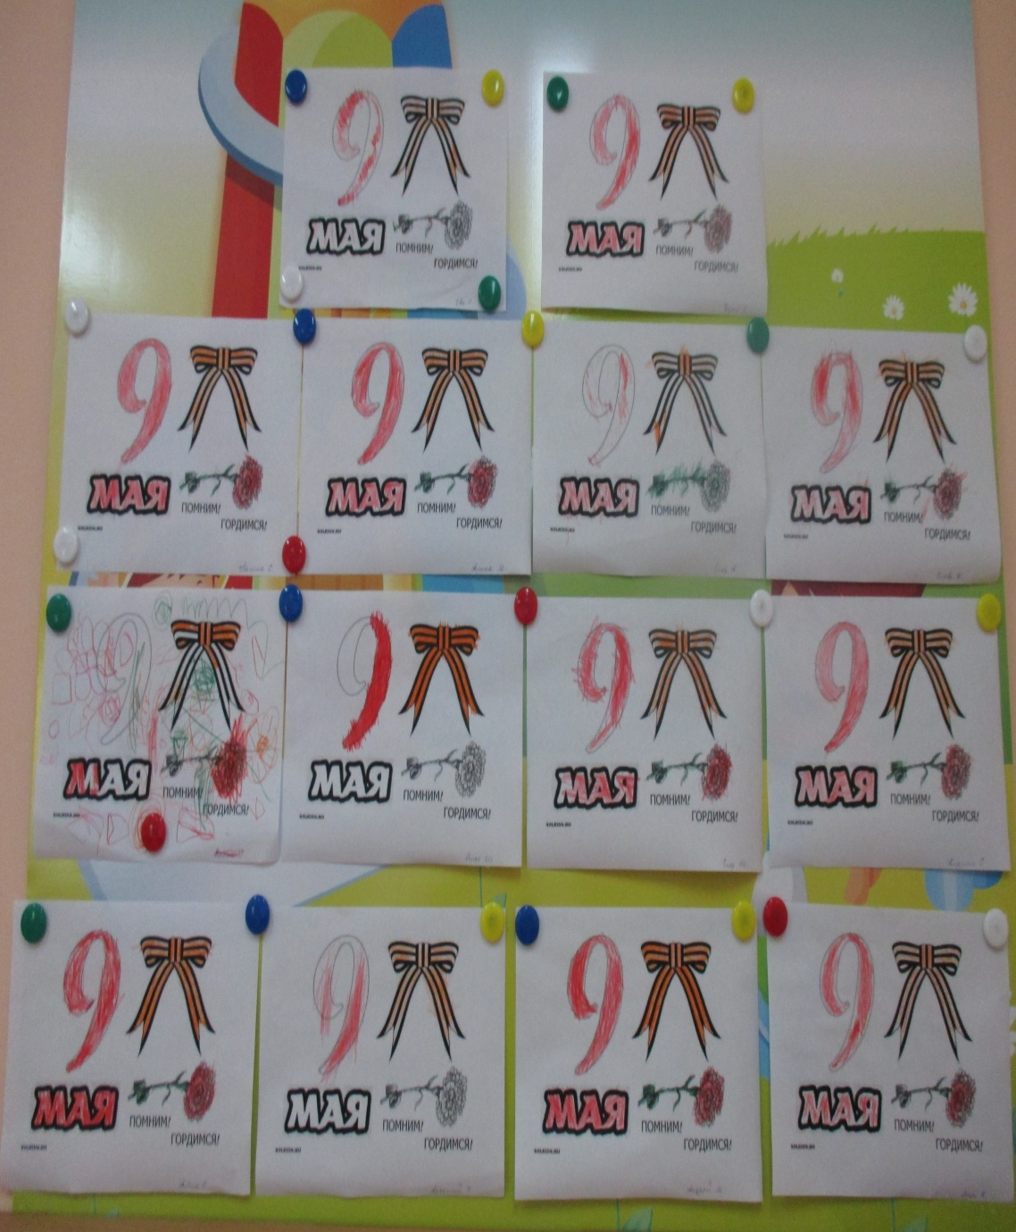

"Помню! Горжусь! "
(работы детей младшей группы)
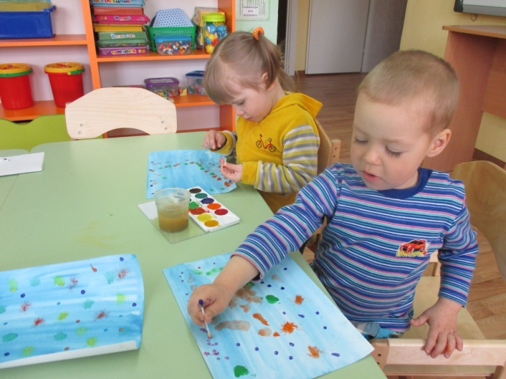
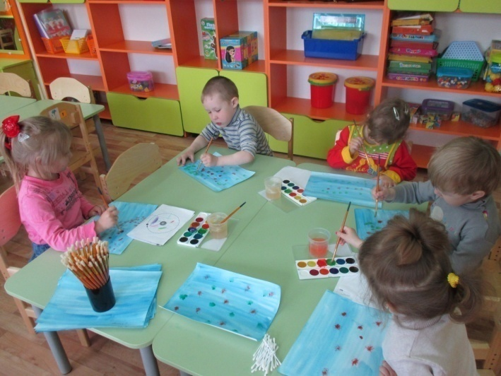
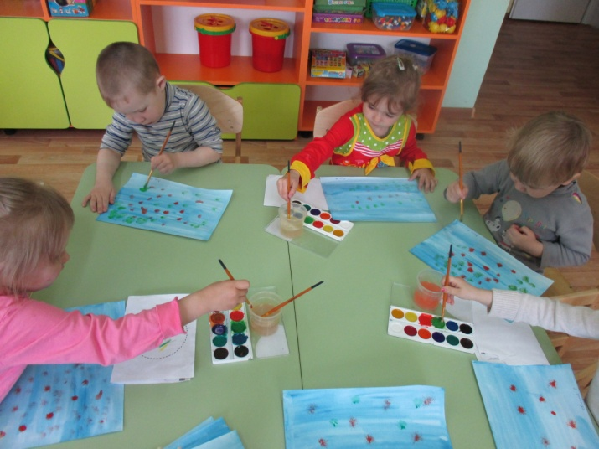

Рисование "Вот такой у нас салют"

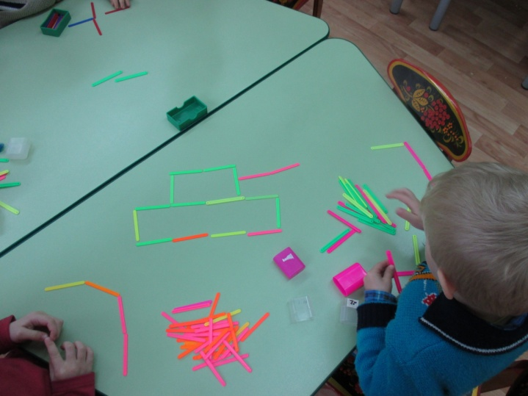
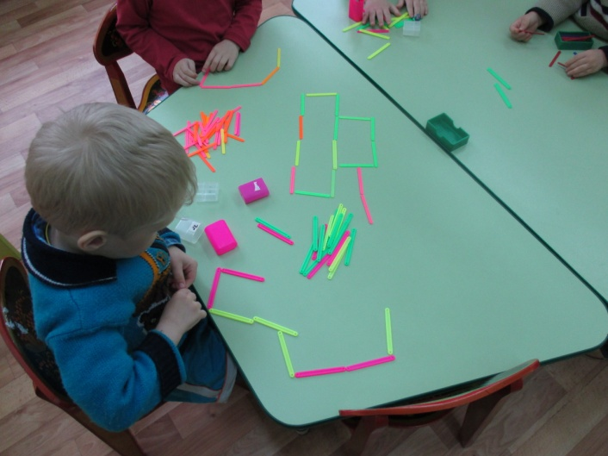
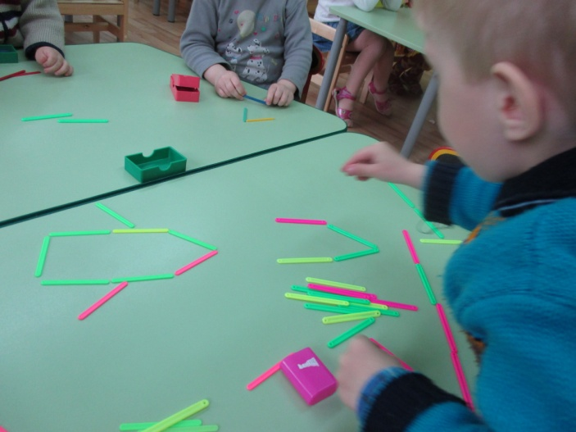

"Военные машины"
(плоскостное конструирование
из счетных палочек)
Приложение №6

НАШИ ЗАЩИТНИКИ
фотогазета о военных профессиях
"Кем служил мой папа!"

Урмашев Сергей Владимирович
( военный строитель)

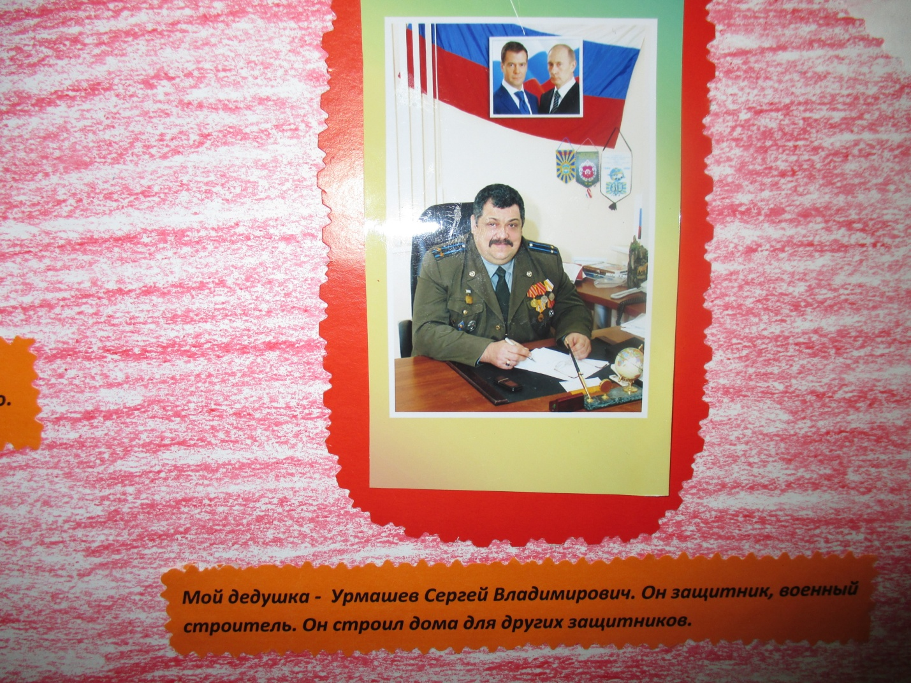

Сидоров Владимир Александрович
( служил в танковых войсках)

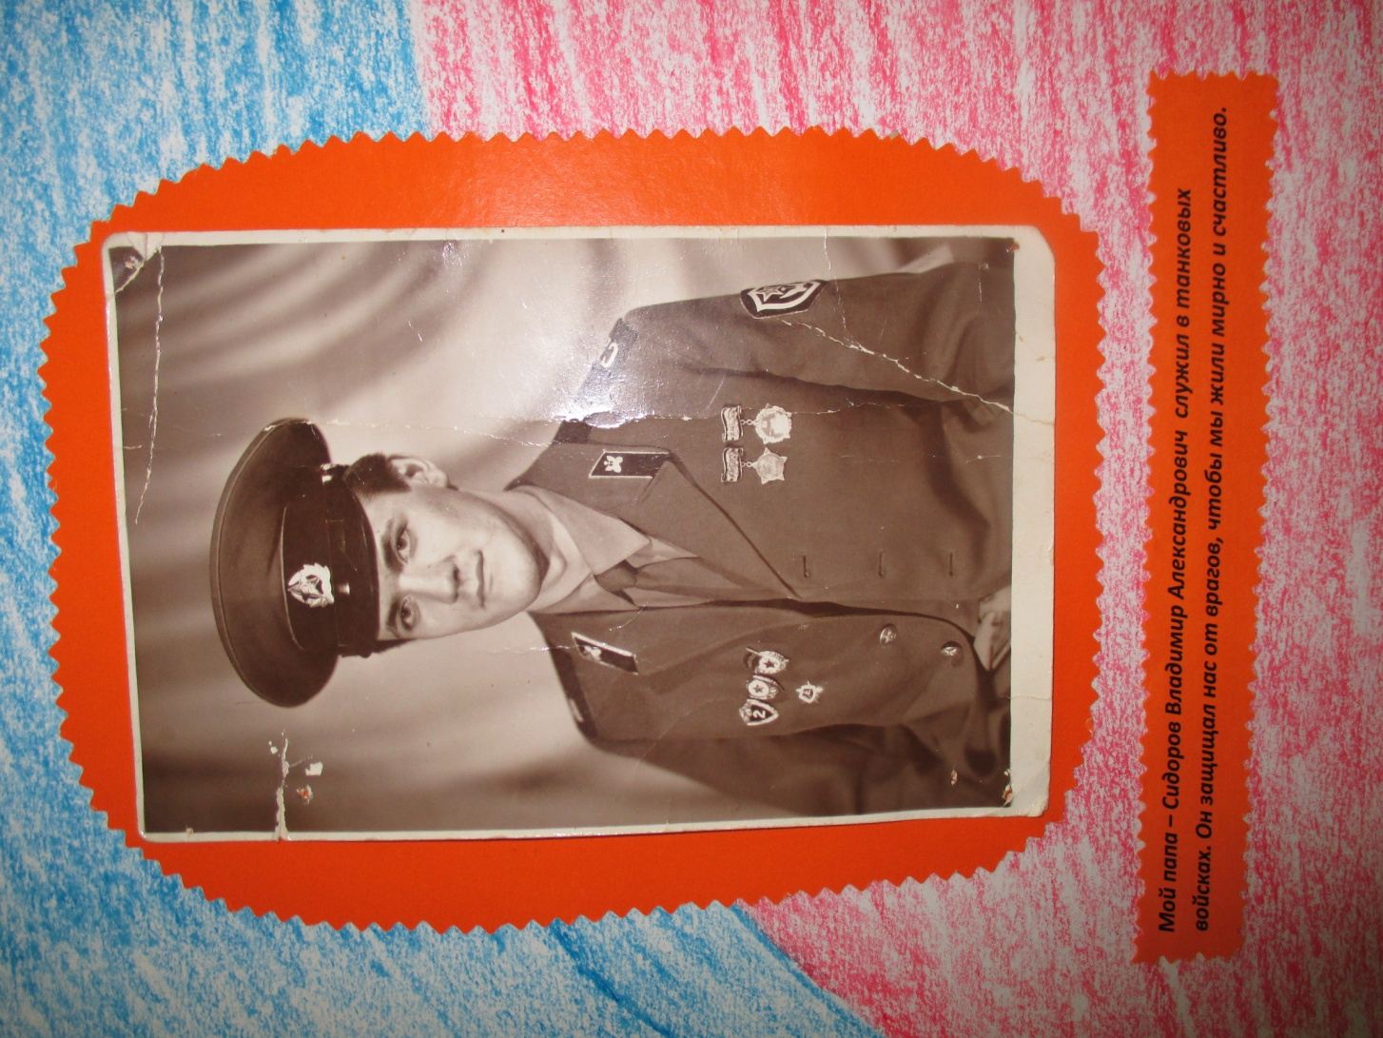

Бормотов Юрий Владимирович
( офицер-ракетчик)

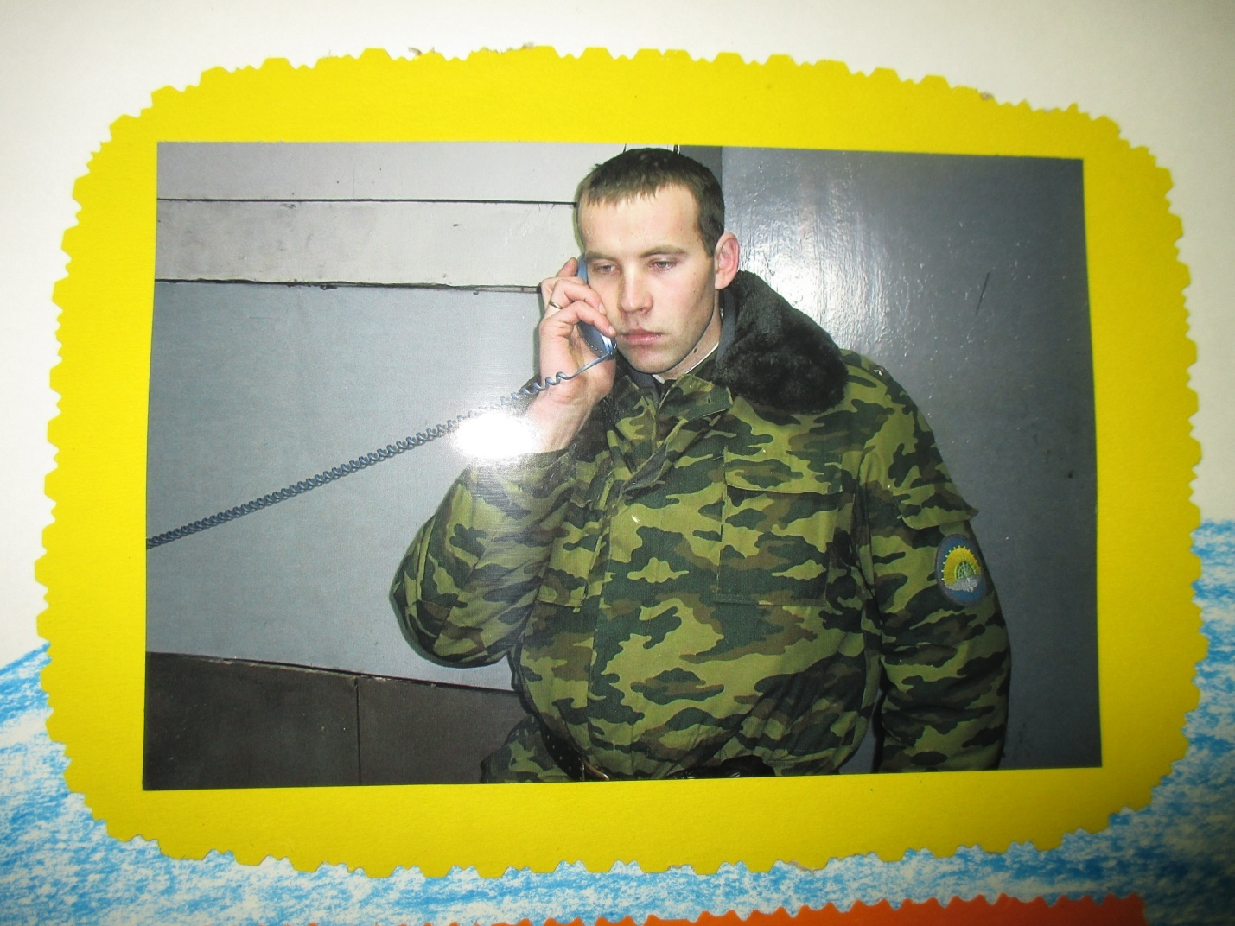

Аксенов Алексей Вячеславович
( служил в войсках связи)

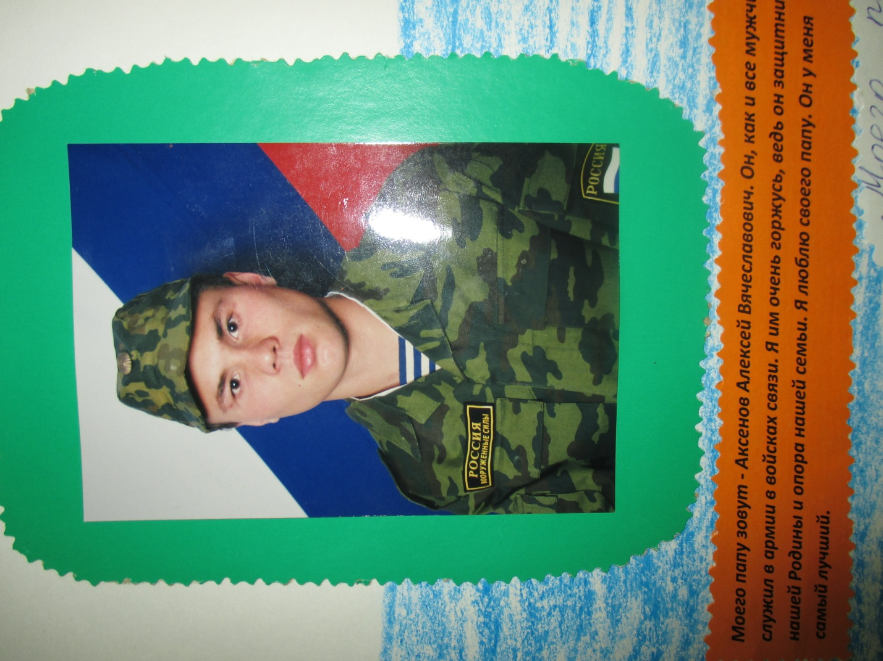
Каргаполов Александр Николаевич
( служил во внутренних войсках, является ветераном боевых действий)

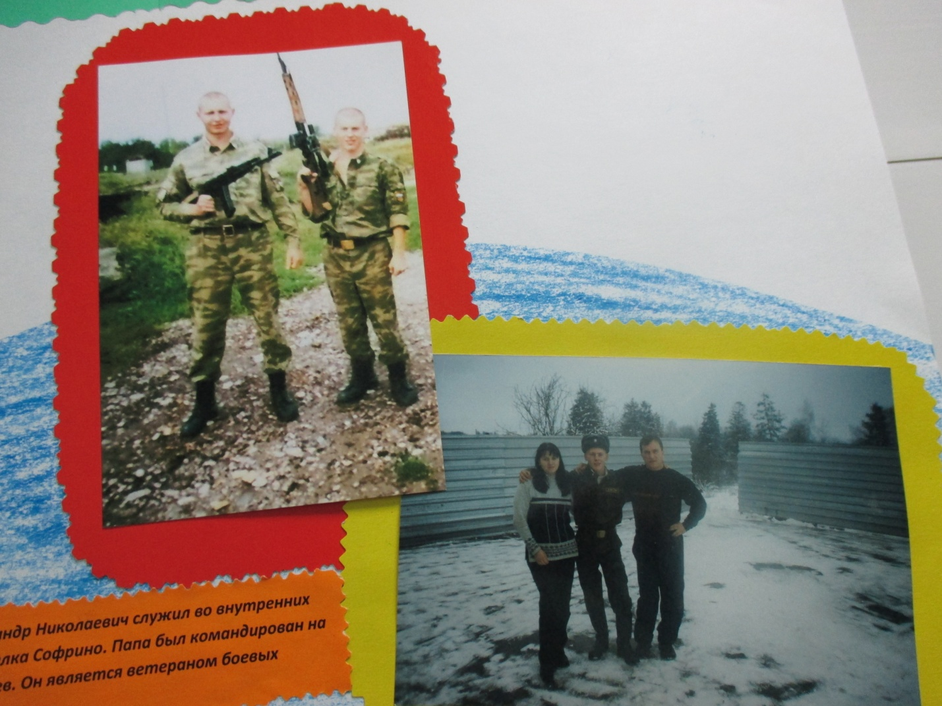

Столбов Дмитрий Николаевич
( служил в 245 Мотострелковом полку, участвовал в боевых действиях на Северном Кавказе)

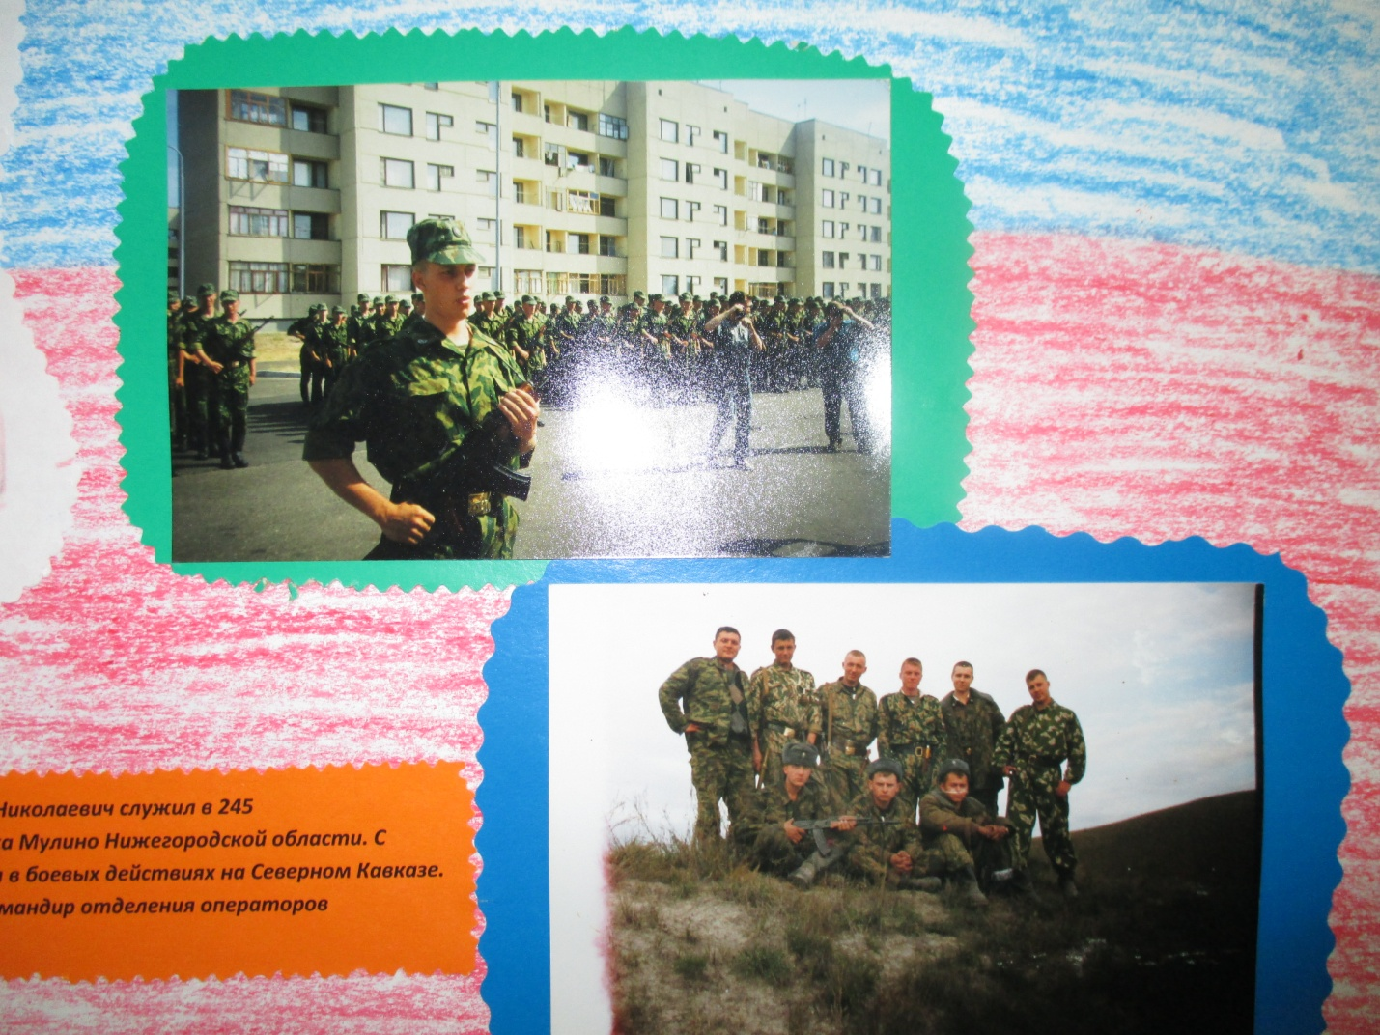

Добряков Дмитрий Геннадьевич
( служил в пожарной охране)

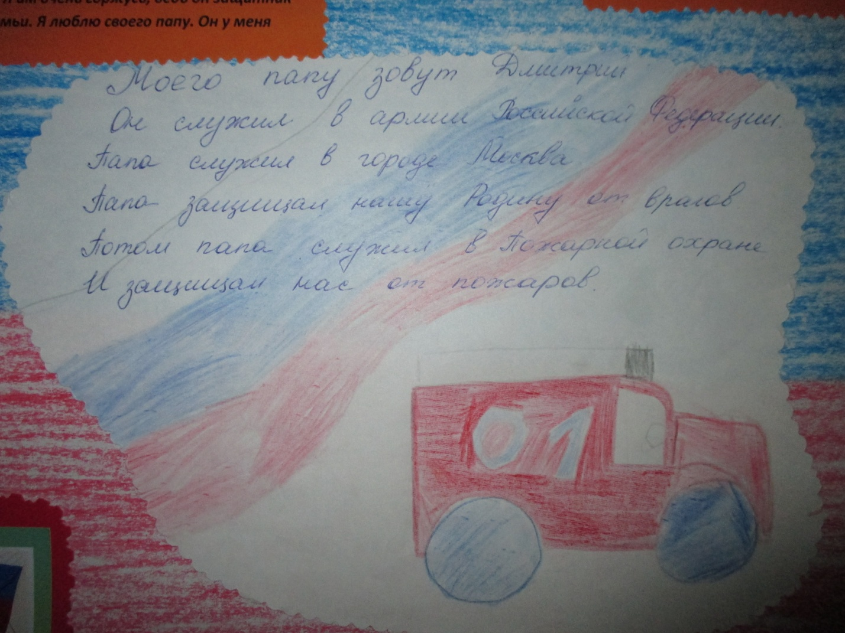

ФОТОГАЗЕТА "НАШИ ЗАЩИТНИКИ"
